Nauczanie w domu - wskazówki dla rodziców
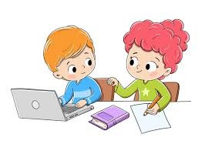
Po raz drugi z powodu zagrożenia epidemiologicznego zostało wprowadzone zdalne nauczanie. Pojawiają się kolejne pytania, wątpliwości. Oto kilka wskazówek, które pomogą odnaleźć się w nowej sytuacji.
Organizacja nauki dziecka w domu:
- Ustalcie stałe pory wstawania i chodzenia spać.
- Zaplanujcie z dzieckiem dzień pracy. Pamiętajcie o zachowaniu właściwych proporcji czasu nauki i odpoczynku, rozrywki.
- Przygotujcie grafik zajęć, umieście go w widocznym miejscu, zaznaczajcie na nim to, co już zostało wykonane.
- Zadbajcie, aby miejsce pracy dziecka było odpowiednio doświetlone, przewietrzone. Usuńcie przedmioty, które mogą rozpraszać uwagę.
- Postarajcie się, aby wszystkie dzieci uczyły się w jednym czasie.
- Motywujcie dziecko do pracy, wskazujcie jej zalety.
- Doceniajcie wysiłki dziecka, chwalcie jego postępy.
- Nie wyręczajcie dziecka w odrabianiu lekcji. Chętnie udzielajcie porad, wskazówek, podsuwajcie pomysły różnych rozwiązań.
- Podkreślajcie osiągnięcia dziecka, nie braki.
- Nie przeszkadzajcie dziecku, kiedy pracuje.
- Wspólnie ustalcie formy nagród za trud i wysiłek.
- Bądźcie dla dziecka pozytywnym przykładem.

